المملكة العربية السعودية |  |  |  | المادة: رياضيات
وزارة التعليم |  |  |  | الصف: الخامس الابتدائي
إدارة تعليم ............................... |  |  |  | الزمن: ساعتان ونصف
مدرسة .................................
اختبار الدور الأول للفترة الدراسية الثانية للعام الدراسي 1447 / 1448 هـ
اسم المصححة : ................. | اسم المراجعة : .................... |  | الدرجة النهائية رقماً من ( 40 ) |  | الدرجة كتابة
توقيعها : ........................ | توقيعها : ........................

٢٠

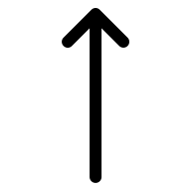
السؤال الأول : اختاري الإجابة الصحيحة فيما يلي:

‏القواسم المشتركة للعددين ٨ و ١٤ هي : |  |  |  |  |  |  |  | ١-
٤،٢،٨ | د | ٤،٣،٢،١ | ج | ٤،٢ | ب | ٤،٢،١ | أ
‏كيس يحتوي على ٤ كرات زرقاء و ٤ كرات حمراء. ما احتمال سحب كرة زرقاء؟ |  |  |  |  |  |  |  | ٢-
قوي | د | متساوي الإمكانية | ج | مستحيل | ب | مؤكد | أ
‏أراد طاهٍ توزيع ٢٤ فطيرة جبن و ٣٦ فطيرة بيض في أطباق بحيث يحتوي كل طبق على العدد نفسه من الفطائر. ما أكبر عدد من الأطباق يمكن تجهيزه؟ |  |  |  |  |  |  |  | ٣-
٢٤ طبقاّ | د | ١٢ طبقاّ | ج | ٨اطباق | ب | ٦ أطباق | أ
ناتج الجمع $\frac{٣}{٥}$ +$\frac{٢}{٥}$ في أبسط صورة هو : |  |  |  |  |  |  |  | ٤-
١ | د | $$\frac{٤}{٥}$$ | ج | $$\frac{٣}{٥}$$ | ب | $$\frac{١}{٥}$$ | أ
بدأ ناصر يتحدث بالهاتف الساعة ٦:٣٠ مساء ، وأنهى المكالمة بعد ١٥ دقيقة ، فإنه ينهي المكالمة في الساعة : |  |  |  |  |  |  |  | ٥-
٦:٥٠ | د | ٦:٤٥ | ج | ٦:٤٠ | ب | ٦:٣٥ | أ
العدد المناسب في الفراغ هو ٢٥م = سم |  |  |  |  |  |  |  | ٦-
٢٥ | د | ٢٥٠ | ج | ٢٥٠٠ | ب | ٢٥٠٠٠ | أ
عدد الزوايا الحادة في الشكل المجاور هو : |  |  |  |  |  |  |  | ٧-
٤ زوايا | د | ٣ زوايا | ج | 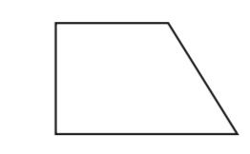  زوايتين | ب | زاوية واحدة | أ
‏حديقة مستطيلة الشكل طولها ٣٠ م وعرضها ١٠ م، كم يبلغ محيطها؟ |  |  |  |  |  |  |  | ٨-
  ١٢٠م | د | ٣٠٠م | ج | ٤٠م | ب | ٨٠م | أ

١ يتبع

‏أوجد المتوسط الحسابي للبيانات التالية ٥،٩ ،٥ ، ٦ ، ١٠ : |  |  |  |  |  |  |  | ٩-
٨ | د | ٦ | ج | ٥ | ب | ٧ | أ
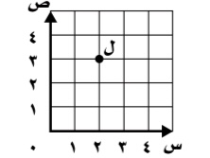  الزوج المرتب الذي يمثل النقطة (ل) في الشكل المجاور هو : |  |  |  |  |  |  |  | ١٠-
(٥،٢) | د | (٣،٢) | ج | 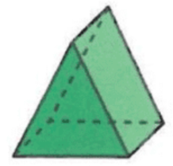  (٥،٣) | ب | (٣،٥) | أ
الشكل ثلاثي الأبعاد المجاور يسمى : |  |  |  |  |  |  |  | ١١-
منشور ثلاثي | د | مخروط | ج | أسطوانة | ب | منشور رباعي | أ
المنوال لمجموعة البيانات التالية : ١٢،٨ ،٦،١٠ ،٤،٤ ،٩ هو …… |  |  |  |  |  |  |  | ١٢-
٩ | د | ١٢ | ج | ٤ | ب | ٦ | أ
‏ما هو التحليل الصحيح للعدد ٣٦ إلى عوامله الأولية؟ |  |  |  |  |  |  |  | ١٣-
2×12 | د | 4×9 | ج | 2×3×2×3 | ب | ٦× ٦ | أ
التحويل الهندسي الذي ينتج عن قلب شكل حول مستقيم ، ونحصل على صورة مرآه له هو : |  |  |  |  |  |  |  | ١٤-
تكبير | د | الدوران | ج | الانسحاب | ب | الانعكاس | أ
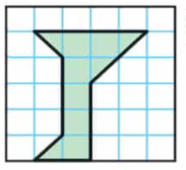  إذا كان كل مربع واحد يمثل سنتمتر مربع ، فإن تقدير مساحة الشكل المجاور هو : |  |  |  |  |  |  |  | ١٥-
٤ وحدات مربعة | د | ٦ وحدات مربعة | ج | ٨ وحدات مربعة | ب | ١٠ وحدات مربعة | أ
ناتج طرح $\frac{٧}{٩}$ - $\frac{٢}{٩}$ هو : |  |  |  |  |  |  |  | ١٦-
$$\frac{٩}{٩}$$ | د | $$\frac{٥}{٩}$$ | ج | $$\frac{٤}{٩}$$ | ب | $$\frac{٣}{٩}$$ | أ
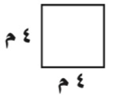  مساحة الشكل المجاور هو : |  |  |  |  |  |  |  | ١٧-
٨ م | د | ١٠ م | ج | ١٢ م | ب | ١٦ م | أ
المجسم الذي له قاعدتان دائريتان متطابقتان ومتوازيتان ، وسطح منحني هو : |  |  |  |  |  |  |  | ١٨-
منشور رباعي | د | أسطوانة | ج | منشور ثلاثي | ب | مخروط | أ
‏عند رمي مكعب أرقام ‎(‎من ١ إلى ٦‎)‎، ما احتمال ظهور عدد زوجي؟ |  |  |  |  |  |  |  | ١٩-
‎$\frac{٢}{٣}$‎ | د | ‎$\frac{١}{٦}$‎ | ج | ‏ ‎$\frac{١}{٢}$‎ | ب | ‎$\frac{٣}{٦}$‎ | أ
  ‏ما هو تصنيف العدد ١٢ بناءً على قواسمه؟ |  |  |  |  |  |  |  | ٢٠-
‏د) عدد فردي |  | ‏ج) ليس أولياً ولا غير أولي |  | ‏ب) عدد غير أولي |  | ‏أ) عدد أولي
السؤال الثاني :

٨
اكملي الفراغات التالية :

٢
تابع السؤال الثاني :
ب / اوجدي الزمن المنقضي من الساعة ٨:١٨ مساء الى ٩:٢٩ مساء ؟

…………………………………………………………………………

…………………………………………………………………………

١ | ناتج جمع $\frac{٢}{١٢} + \frac{١}{٢}$ هو ………………………………
٢ | ‏الحجم هو مقدار الحيز داخل شكل …………….…………
٣ | ٧٥ ل = ……… مل
٤ | العدد المجهول س$\frac{٣}{٤} + \frac{٩}{س}$ بحيث يصبح الكسران متكافئين هو : …………….…………
٣ | 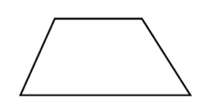  الشكل الرباعي المجاور يسمى ……………
٤ | ناتج طرح $\frac{١}{٢}-\frac{٥}{٦}$ في ابسط صورة هو ………………………………
٥ | 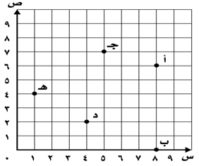  اسم النقطة التي يمثلها الزوج المرتب (٤ ،٢)  هي ………………
٦ | . المساحة هي عدد ……………… التي تغطي سطح شكل مغلق.
٧ | 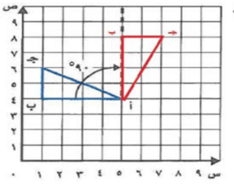  التحويل الهندسي في الشكل المجاور يسمى ……………
٨ | ابسط صورة للكسر $\frac{٦}{٨}$ هي ……………………………
٣ يتبع

السؤال الثالث :

١٠
أ / حلي المسائل التالية حسب المطلوب :

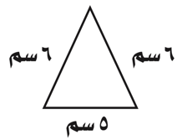  محيط الشكل =  ………………………………  ………………………………… | 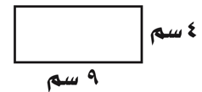  مساحة الشكل =  ……………………………  …………………………… | 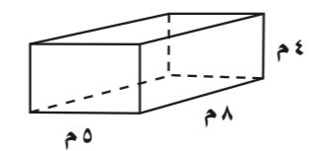  حجم الشكل =  ……………………………  ……………………………

تابع السؤال الثالث :
ب / ارسمي الشكل بعد انعكاسه حول محور الانعكاس التالي :

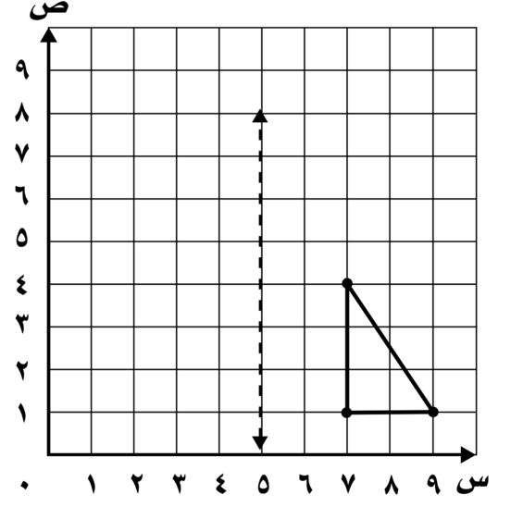

________________________________________________________________________
ج/ (باستعمال الخطوات الأربعة لحل مسألة أوجدي حل المسألة التالية ) حديقة مساحتها ١٦ مترا مربعاً ،
إذا كان الطول العرض عددين صحيحين فهل تكون الحديقة مربعة الشكل ؟

أنتهت الأسئلة

مع تمنياتي لكم بالتوفيق والنجاح

٤

